Консультация для родителей
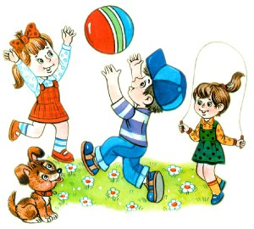
«Игровая деятельность в семье»
«Игра - это огромное светлое окно, через которое духовный мир ребенка вливается живительный поток представлений, понятий об окружающем мире. Игра - это искра, зажигающая огонёк пытливости и любознательности»
В. А. Сухомлинский
Детство - это особый мир, который сохраняется в душе человека на всю жизнь, если в нем царят счастье и радость быть самим собой. Мир фантазии, выдумки у детей связан с игрой. Во все исторические времена дети разных народов играли и играют, подражая взрослым, реализуя свои желания и творческие потребности.
Игра - это самое важное, интересное и значимое для ребенка. Это и радость, и познание, и творчество. Игровая деятельность является ведущей для дошкольника. Умение играть ребенок приобретает в процессе своего развития. Правильно развивающийся ребенок - это, без сомнения, играющий ребенок. Игра - определенное отношение мира к ребенку и ребенка к миру, ребенка к взрослому и взрослого к ребенку, ребенка к сверстнику, сверстника к нему.
Взрослые всегда стараются окружить своего малыша любовью, заботой, вниманием, лаской. Они стараются научить его радоваться жизни, доброжелательно относиться к окружающим. Хорошо, если всё это происходит в игре, т. к. именно она - желанная и незаменимая в детском возрасте. Являясь ведущей формой жизнедеятельности ребенка, она развивает физические, психические, интеллектуальные способности и формирует эстетические чувства. Игра «держит в форме» все человеческие способности сообразительность, наблюдательность, ловкость, выносливость, умение общаться так, как этого требуют обстоятельства. Детская игровая культура служит приобщением ребенка к сообществу людей - взрослых и сверстников, поэтому совместная игровая деятельность является основой накопления культурного опыта и развития навыков творческой деятельности.
Семья - это пространство, в рамках которого человек существует с момента рождения и на протяжении всей своей жизни.
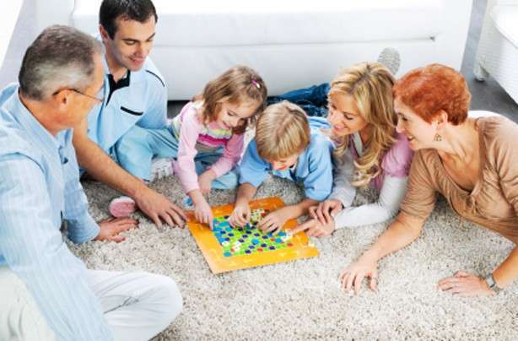
Современные условия жизни таковы, что дети часто могут играть только в детском саду, дома на игру просто не остается времени - родители поставлены в довольно жесткие условия. Они стараются дать детям как можно больше знаний, помочь получить достойное образование попытаться перенести игровую деятельность в семью.
Игра и игровое общение с ребёнком в семье - это забота о его развитии, психологическом и эмоциональном здоровье. Создание благоприятной игровой среды дома, позволяют ребенку передавать впечатления и знания об окружающей действительности, полученные вне дома. Очень важно, чтобы взрослый в семье принимал участие в игре с ребенком показывая малышу игровые способы, понимал важность игры для малыша. Через выполнение игровой роли осуществляется связь ребенка с миром взрослых. Именно игровая роль в концентрированной форме воплощает связь ребенка с обществом.
Таким образом, чтобы понять внутренний мир ребенка, нужно изучить язык игры. В игре дети «говорят» с помощью игрушек, игровых действий, сюжета, ролей. Играя, ребенок легче устанавливает связь с миром взрослых и с миром вообще, у него появляются навыки внутреннего диалога, необходимого для продуктивного мышления. Именно участие в игре взрослого наравне с ребенком дает малышу возможность почувствовать, что мама и папа такие же, как он, им можно доверять.
Игра пронизывает всю жизнь ребёнка, особенно дома. Поэтому не использовать её, как средство воспитания в семье - большое упущение. Но, и как всякое средство педагогического воздействия, воспитание в игре требует от родителей постоянных наблюдений, размышлений и необходимости время от времени жертвовать своим личным временем: оторваться вечером от телевизора и сходить в кино.

Викторова Н.В.

